SVEUČILIŠTE JOSIPA JURJA STROSSMAYERA U OSIJEKU
Fakultet elektrotehnike, računarstva i informacijskih tehnologija Osijek

Projektni zadatak iz predmeta
VIZUALIZACIJA PODATAKA

Više od stoljeća Nobelovih nagrada

Student: Ivan Jaman, Programsko inženjerstvo

U Osijeku, lipanj 2026.

SADRŽAJ

1. KV1 - Definiranje projektnog zadatka 3
1.1. Projektni zadatak 3
1.2. Podatci 3
1.3. Obrada podataka 3
1.4. Relevantne vrste prikaza za korištene podatke 3
2. KV2 - Dizajn vizualizacije podataka. 4
2.1. Pitanja na koja vizualizacija daje odgovor 4
2.2. Skica vizualizacije podataka 4
2.3. Postojeća rješenja i primjeri 4
2.4. Prilagodba podataka 4
2.5. Boje i podatci 4
3. KV3 - Izrada prototipne vizualizacije podataka 5
3.1. Osnovne funkcionalnosti i ponašanja 5
3.2. Napredne funkcionalnosti i ponašanja: 5
3.3. Implementacija osnovnih funkcionalnosti 5
3.4. Implementacija osnovnog ponašanja 5
4. KV4 - Izrada konačne vizualizacije podataka 6
4.1. Implementacija osnovnih funkcionalnosti 6
4.2. Implementacija osnovnog ponašanja 6
4.3. Implementacija naprednih funkcionalnosti 6
4.4. Implementacija naprednog ponašanja 6
5. KV5 - Dovršetak projektnog zadatka i pisanje dokumentacije 7
5.1. Eventualne preinake i dorade rješenja - u dogovoru s nastavnikom 7
5.2. Izrada dokumenta - projektne dokumentacije 7
Literatura 8
Prilog I 9

KV1 - Definiranje projektnog zadatka

Projektni zadatak
Naziv zadatka: Više od stoljeća Nobelovih nagrada
Opis problema: Nobelova nagrada dodjeljuje se svake godine, počevši od 1901., pojedincima i organizacijama čiji se uspjesi smatraju iznimnima. Kategorije za dodjelu Nobelove nagrade uključuju područja fizike, medicine, kemije, književnosti, mira i od 1969. ekonomiju. Nagrada nosi ime po Alfredu Nobelu, švedskom industrijalcu i izumitelju dinamita. Zaprepašten načinom na koji je svijet upotrebljavao njegov izum, 1895. godine obznanio je svoju ideju o osnivanju fonda iz kojeg bi se svake godine dodjeljivale nagrade onima koji svojim sposobnostima najviše doprinose čovječanstvu. Od početka dodjele, prikupljen je velik skup podataka o dobitnicima, zemljama iz kojih potječu, područjima njihove specijalnosti i sl.
Opis zadatka: Prikazati podatke o dobitnicima Nobelove nagrade pomoću JavaScript biblioteke d3.js
Cilj projekta: Cilj je jasno i vizualno uspješno prikazati podatke o dobitnicima Nobelove nagrade od 1901. do 2025. godine
Poveznica na git repozitorij projekta: https://github.com/IvanJaman/nobel-prize-visualization

Podatci
    - Korišteni podatci preuzeti su sa službene stranice Nobelove nagrade: https://www.nobelprize.org/about/developer-zone-2/
    - Podatci su preuzeti u obliku JSON-a, a neke od najvažnijih značajki dobitnika su sljedeće: id (jedinstveni identifikator), knownName (najpoznatije ime dobitnika), fullName (puno ime i prezime), gender (spol), birth.year (godina rođenja), birth.place.country (država rođenja), nobelPrizes.awardYear (godina dodjele nagrade), nobelPrizes.category (kategorija Nobelove nagrade), nobelPrizes.motivation (obrazloženje dodjele nagrade), nobelPrizes.affiliations.name (naziv institucije)

Obrada podataka
    - Obrada podataka uključivat će preuzimanje podataka putem API-ja, filtriranje nepotrebnih atributa, standardizaciju država i kategorija, grupiranje podataka prema državama, godinama i kategorijama, pretvaranje podataka u format pogodan za d3.js vizualizacije

Relevantne vrste prikaza za korištene podatke
    - U sklopu ovog projekta prikladne vizualizacije uključivale bi geografsku kartu svijeta s označenim zemljama porijekla dobitnika Nobelove nagrade, stupčaste grafove za usporedbu različitih kategorija nagrade, vremenska linija, interaktivni filteri i sl.

KV2 - Dizajn vizualizacije podataka.

Pitanja na koja vizualizacija daje odgovor
    - Popis pitanja na koja vizualizacija daje odgovor.
Vizualizacija podataka o Nobelovoj nagradi omogućit će odgovore na sljedeća pitanja:
- Koje države imaju najveći broj dobitnika Nobelove nagrade
- Kako se broj Nobelovih nagrada mijenjao kroz godine
- Koje kategorije Nobelovih nagrada imaju najveći broj dobitnika
- Kakva je geografska raspodjela dobitnika Nobelove nagrade
- Kolika je zastupljenost muškaraca, odnosno žena među dobitnicima Nobelove nagrade
- U kojim je razdobljima zabilježen najveći rast broja dobitnika Nobelove nagrade
- Koliko su nagrada osvojili pojedinci, a koliko organizacije
Vizualizacija će omogućiti jednostavan pregled podataka i izvlačenje zaključaka o povijesnim, geografskim i kategorijskim trendovima

Skica vizualizacije podataka

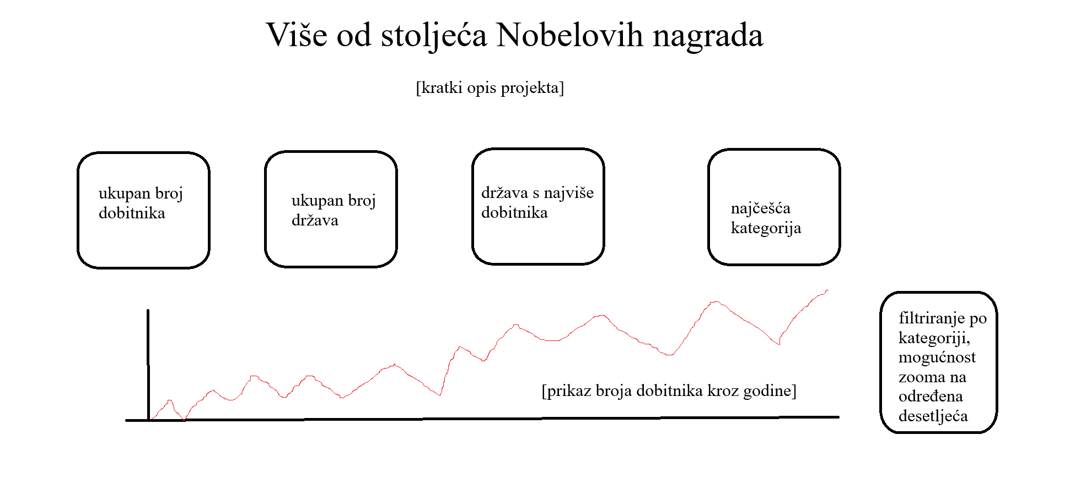
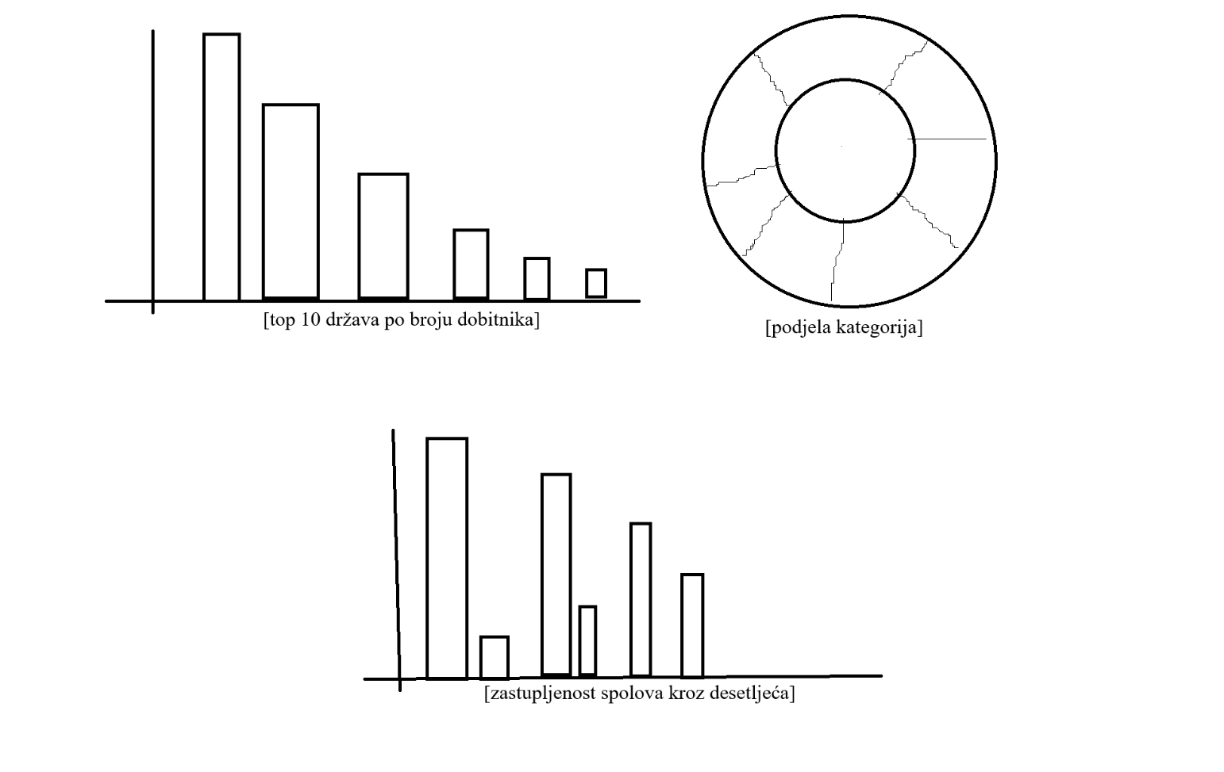

Postojeća rješenja i primjeri
    - U nastavku su dani primjeri već postojećih rješenja:
- https://lav30.github.io/nobelprizes/
- https://flourish.studio/blog/visualizing-nobel-prize-winners/
- https://www.kaggle.com/code/mursideyarkin/a-visual-history-of-nobel-prize-winners-datacamp
Iz postojećih primjera koristit ćemo:
- tooltipove za prikaz detaljnih informacija
- animacije i tranzicije grafikona
- interaktivne filtere
- dinamičko učitavanje JSON podataka
- responzivne SVG prikaze.

Prilagodba podataka
    - Podatci dobiveni putem Nobel Prize API-ja bit će filtrirani na potrebne atribute, grupirani prema državama, kategorijama i godinama i pretvoreni u format prikladan za D3.js
    - Podatci će se učitavati u vizualizaciju pomoću JSON-a

Boje i podatci
    - U vizualizaciji će biti korištena zlatno-žuta-krem boja za pozadinu, što asocira na zlatnik s likom Alfreda Nobela, simbolom Nobelove nagrade. Primjenjivat će se i tamnoplava kao vizualni kontrast zlatnoj. Za grafikone bit će korištene različite boje koje se uklapaju u temu

KV3 - Izrada prototipne vizualizacije podataka

Osnovne funkcionalnosti i ponašanja
    - Ključne funkcionalnosti:
- Prikaz ukupnog broja dobitnika
- Prikaz broja država iz kojih dobitnici dolaze
- Prikaz najuspješnije države po broju dobitnika
- Prikaz najčešće osvojene kategorije
- Prikaz agregiranih podataka kroz osnovne vizualizacije

    - Osnovne vrste ponašanja:
- Učitavanje podataka iz Nobel API-ja
- Transformacija podataka
- Prikaz podataka pomoću grafova

    - Interakcije korisnika:
- Hover efekt na statičnim karticama
- Hover efekt na grafovima
- Klikabilni elementi na grafovima
- Filtriranje podataka

Napredne funkcionalnosti i ponašanja:
    - Napredne funkcionalnosti:
- Grupiranje podataka po godinama
- Agregacija po državama i kategorijama

    - Napredne vrste ponašanja:
- Animacije, tranzicije, dinamičko skaliranje osi, isticanje odabranih podataka
    - Napredne interakcije:
- Filtriranje podataka
- Klik, hover
- Zumiranje

Implementacija osnovnih funkcionalnosti
    - Dinamičko ažuriranje statističkih kartica na temelju podataka iz API-ja
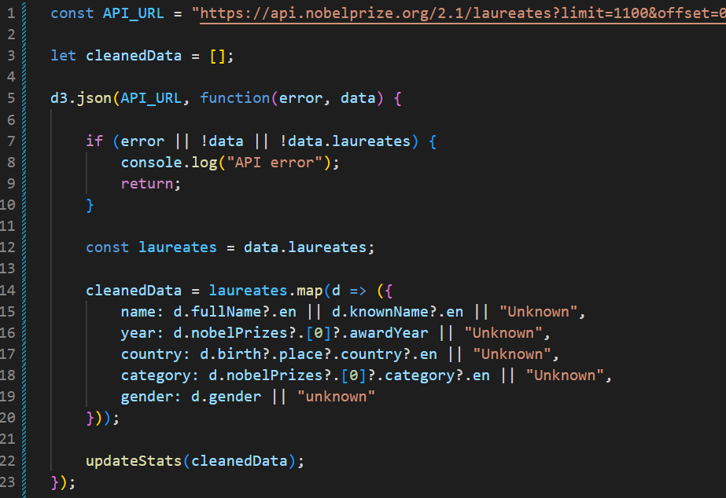
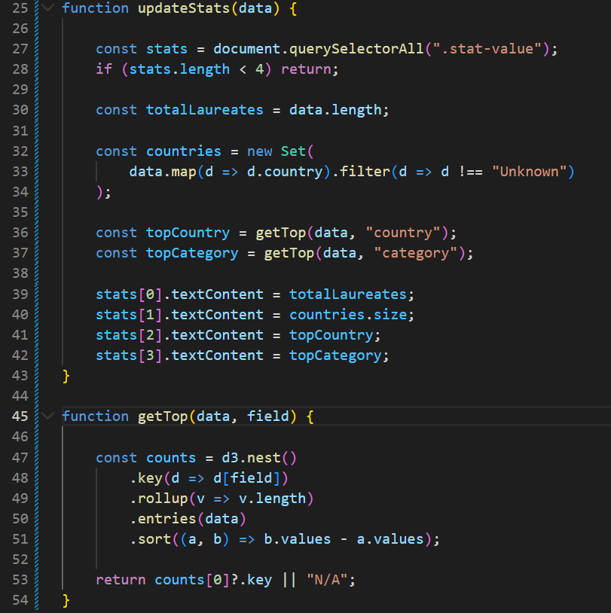

    - Testiranje
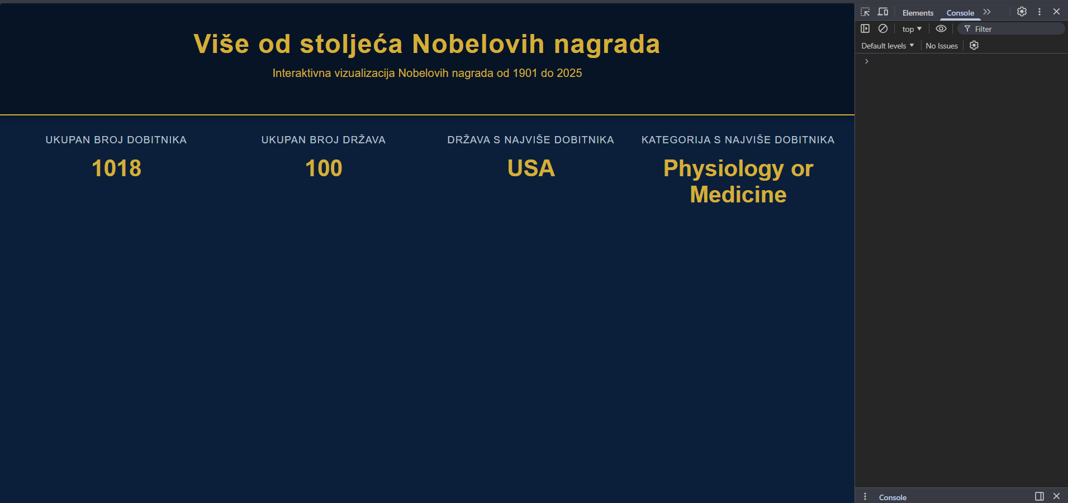

Implementacija osnovnog ponašanja
    - Izrada stupčastog i donut grafa:
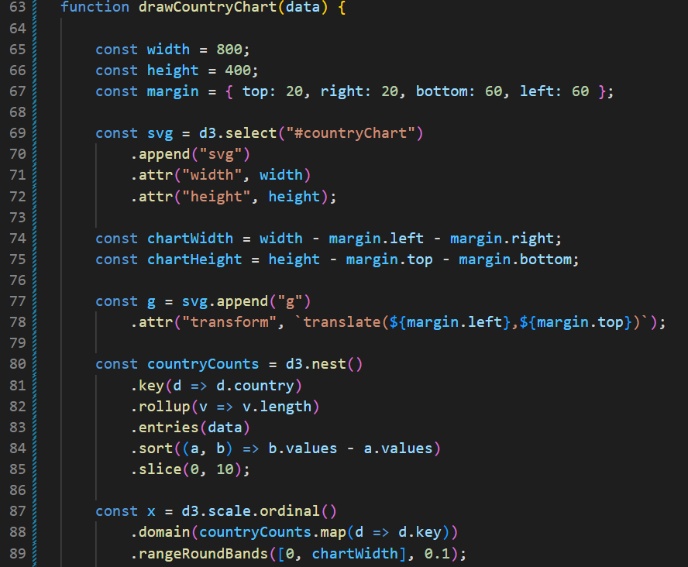
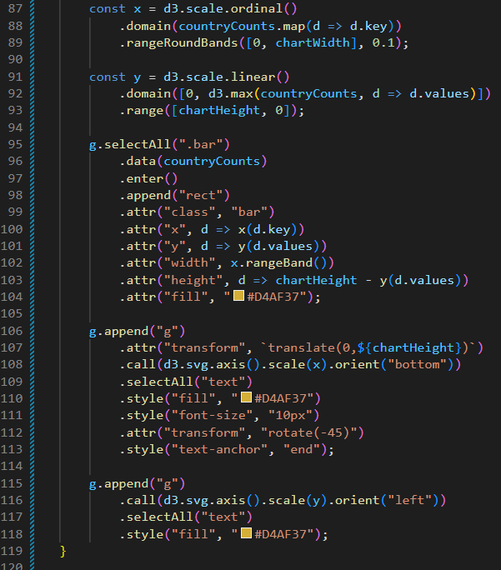
    - Testiranje:
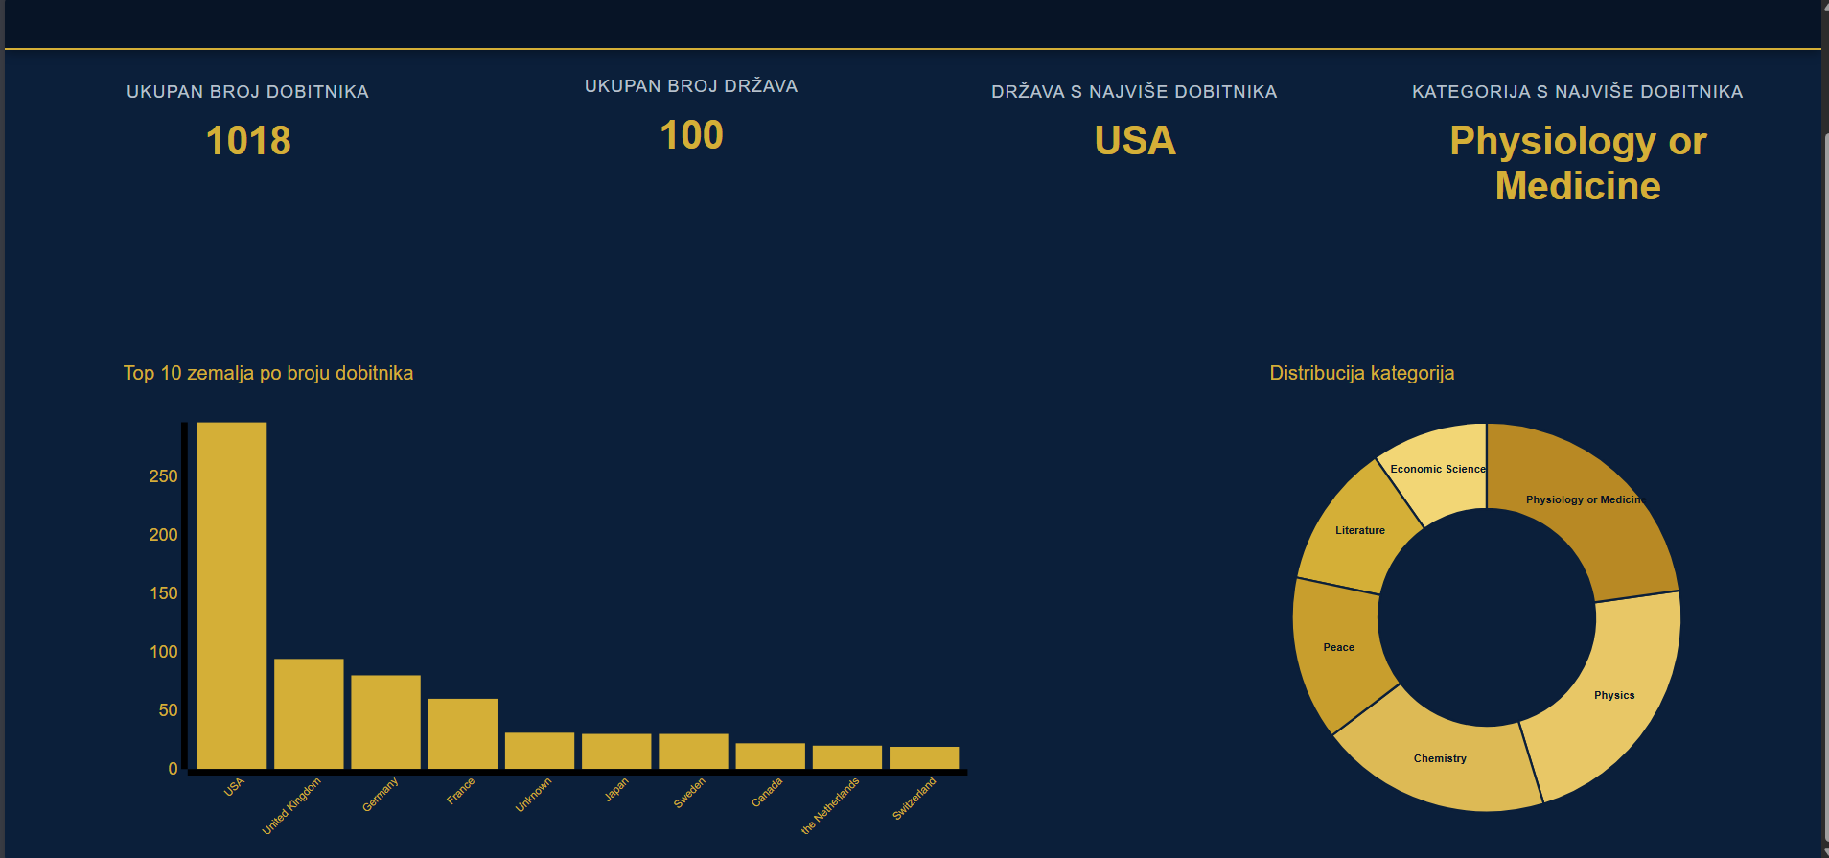

KV4 - Izrada konačne vizualizacije podataka

Implementacija osnovnih funkcionalnosti
    - Implementirane osnovne funkcionalnosti:
- Dohvaćanje podataka iz Nobel Prize API-ja
- Obrada podataka
- Prikaz najvažnijih statističkih podataka u stilu kartica
- Prikaz vremenske linije broja dobitnika kroz godine
- Prikaz stupčastog grafikona država s najvećim brojem dobitnika
- Prikaz distribucije kategorija Nobelovih nagrada
- Prikaz distribucije spolova kroz desetljeća
- Prikaz prosječne dobi dobitnika kroz godine

    - Testiranje:

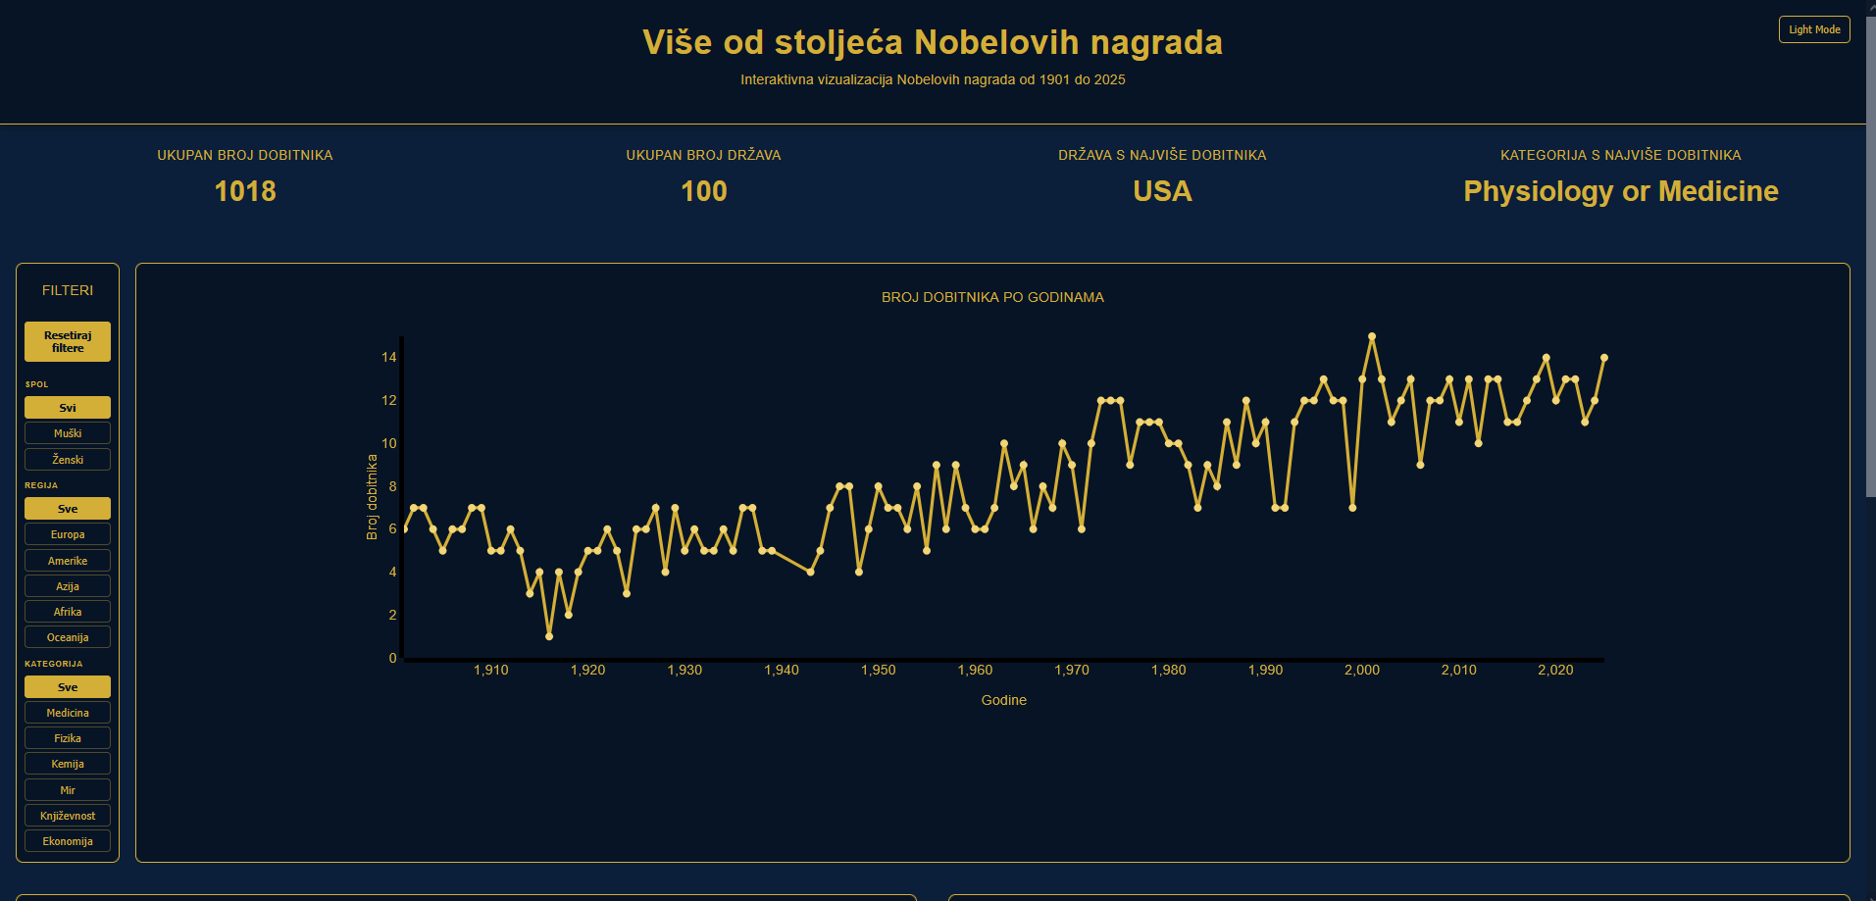

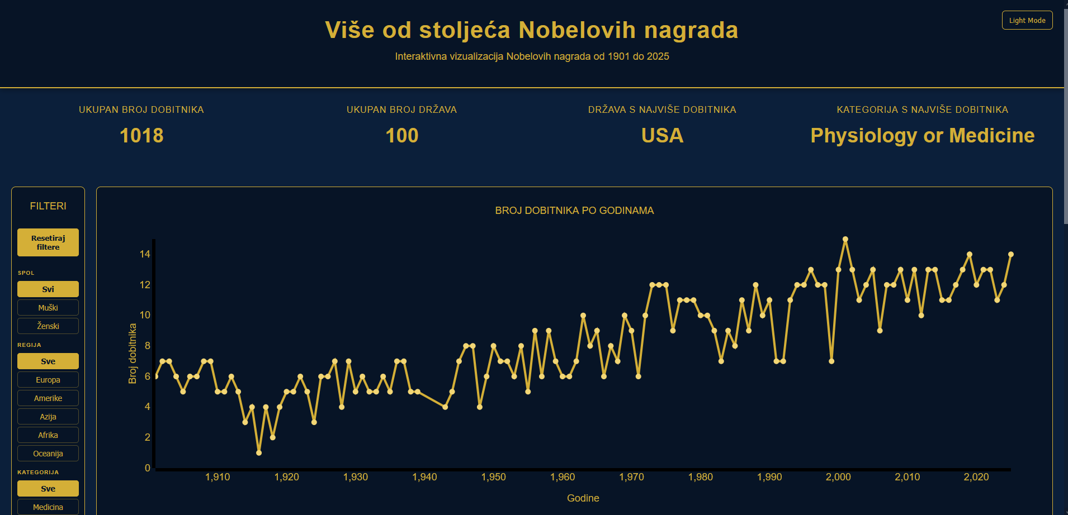
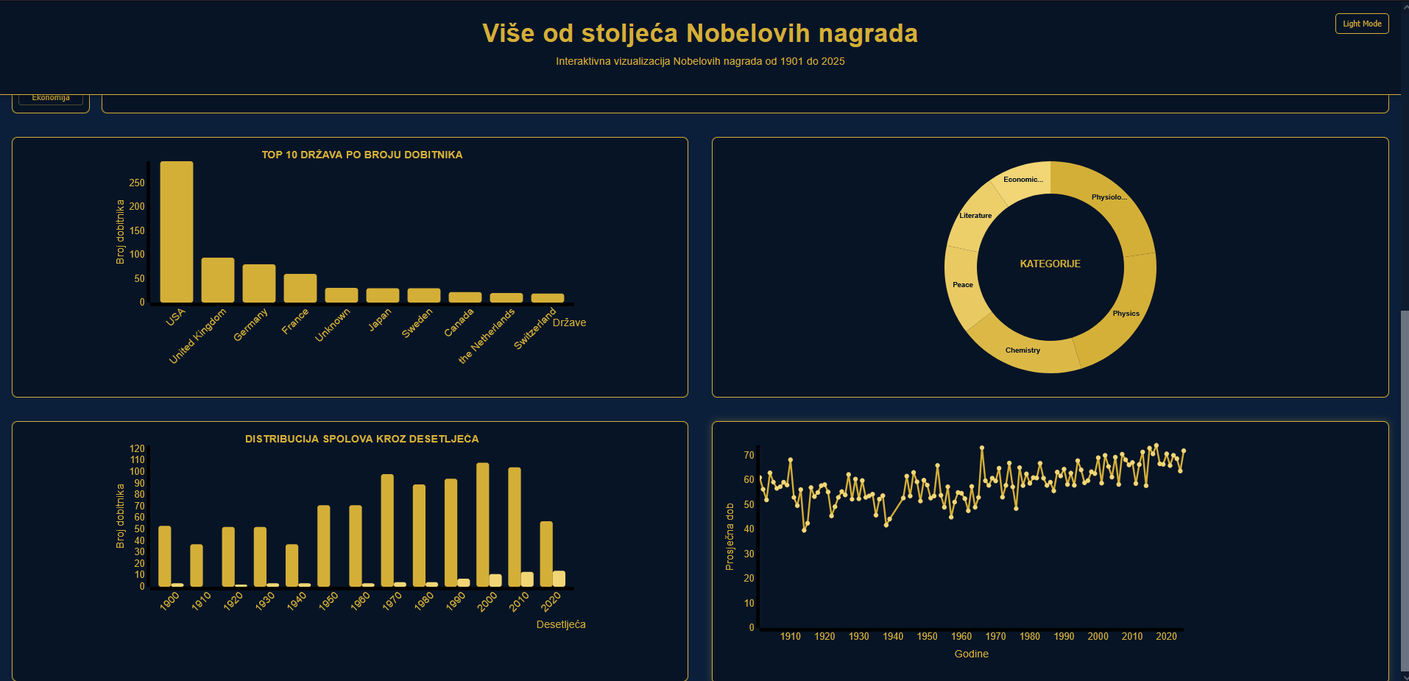

Implementacija osnovnog ponašanja
    - Implementirana osnovna ponašanja:
- Tooltip prikaz – prelaskom miša preko grafova prikazuju se dodatne informacije
- Hover efekt – elementi mijenjaju boju i veličinu prilikom prelaska mišem
- Klik na godinu – klikom na godinu na vremenskoj liniji otvara se popis dobitnika za tu godinu
    - Testiranje:

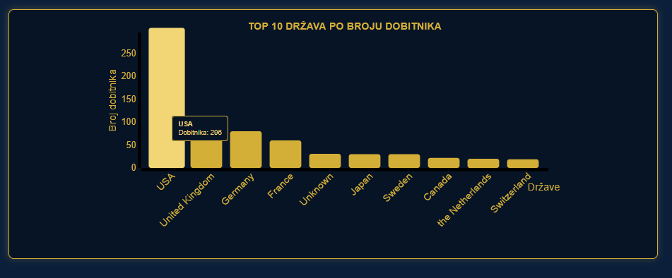
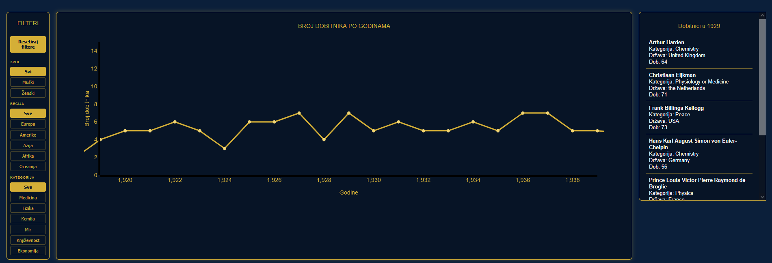

Implementacija naprednih funkcionalnosti
    - Implementirane su sljedeće napredne funkcionalnosti:
- Filtriranje podataka prema spolu, regiji i kategoriji nagrade
- Dinamičko ažuriranje svih grafova
- Resetiranje filtera
- Tamni/svijetli način
- Grupiranje država u regije
- Izračun prosječne dobi dobitnika

    - Implementacija:
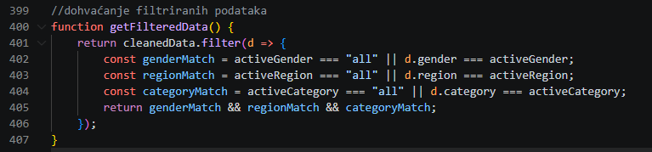Slika 4.3.1. Filtriranje

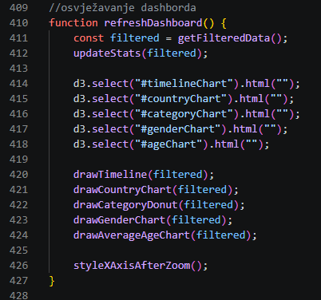Slika 4.3.2. Dinamičko osvježavanje grafova

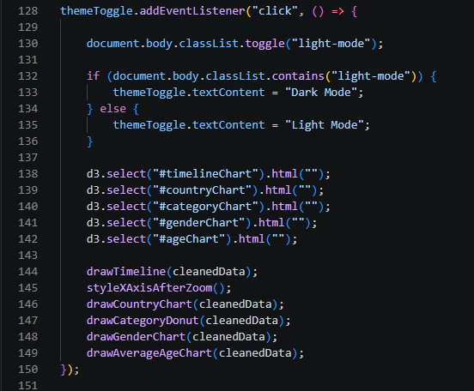Slika 4.3.3. Promjena svijeta/tamna tema

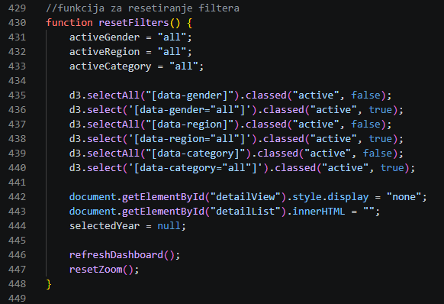Slika 4.3.4. Resetiranje filtera

    - Testiranje:
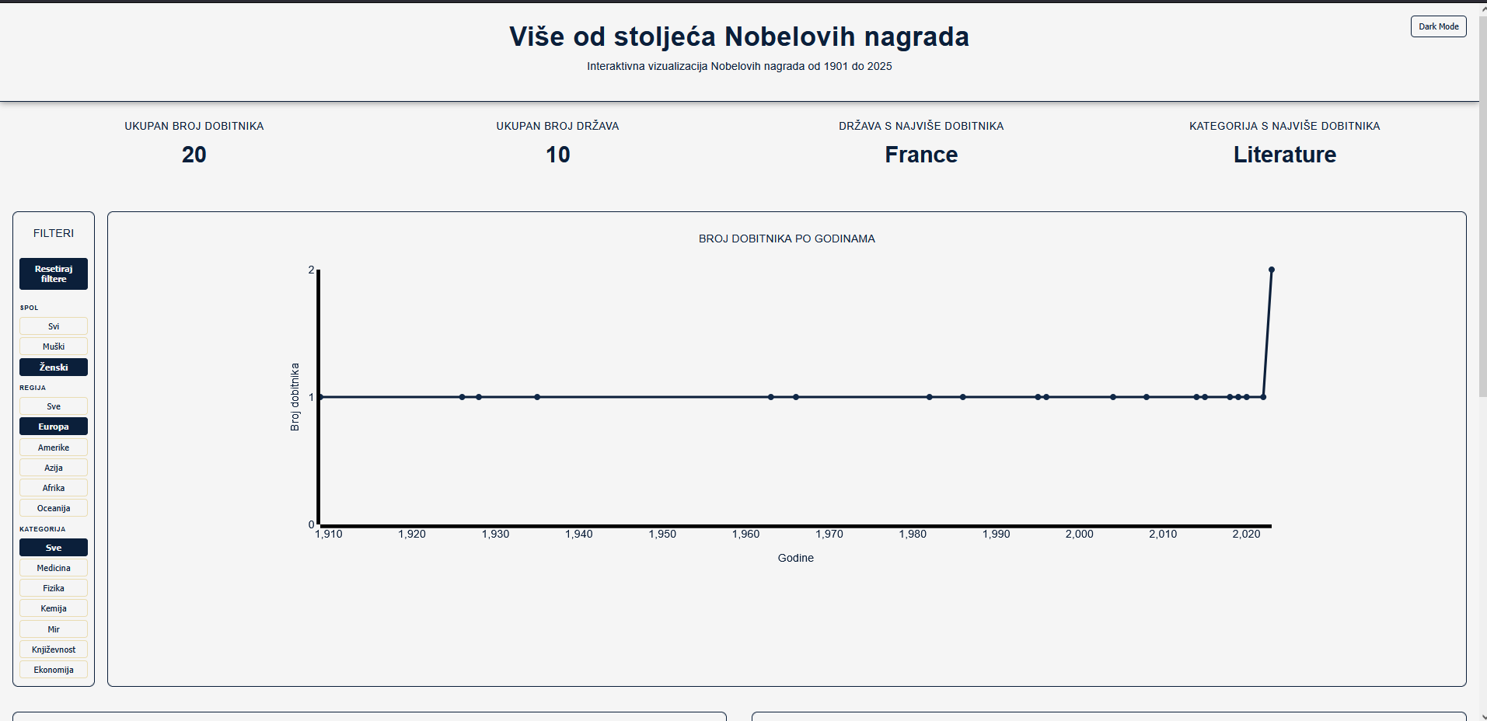

Implementacija naprednog ponašanja
    - Implementirana su sljedeća napredna ponašanja:
- Zumiranje vremenske linije nakon odabira godine
- Automatsko odzumiranje vremenske linije nakon 10 sekundi
- Interaktivni stupčasti i donut grafovi

    - Implementacija naprednih ponašanja:

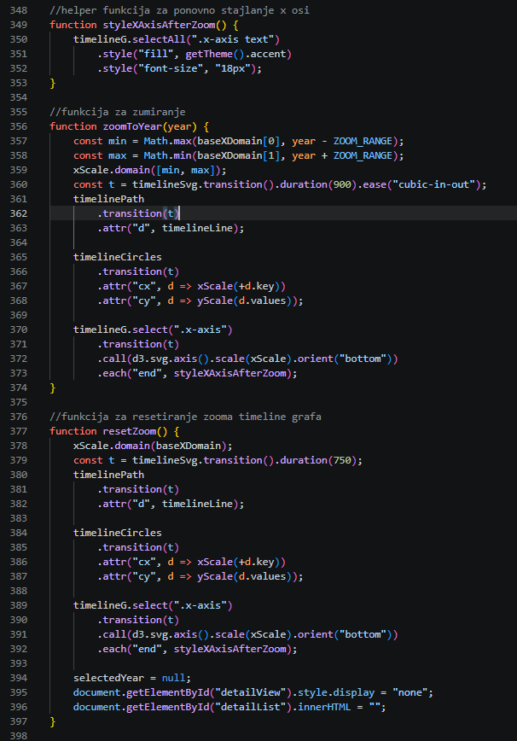Slika 4.4.1: Zumiranje grafa

    - Testiranje:
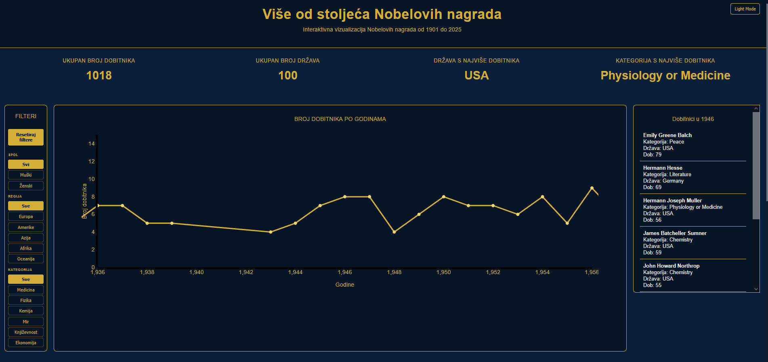Slika 1: Zumirani graf

KV5 - Dovršetak projektnog zadatka i pisanje dokumentacije

Izrada dokumenta - projektne dokumentacije
    - Hijerarhija projekta organizirana je na sljedeći način:
- nobel-prize-vizualization/
│
├── index.html
├── style.css
├── script.js
Opis datoteka:
- index.html: glavna HTML stranica projekta, definira strukturu
- style.css: css datoteka u kojoj je definirano stiliziranje kartica, pozadina i sl.
- script.js: D3.js kod za definiranje grafova i naprednih ponašanja

    - Popis korištenih tehnologija:
- HTML
- CSS
- JavaScript
- D3.js
- Visual Studio Code
- Git

    - Upute za postavljanje:
- Preuzeti ili klonirati projekt s GitHub repozitorija
- Pokrenuti datoteku index.html korištenjem lokalnog web poslužitelja
- Nakon učitavanja stranice aplikacija automatski dohvaća podatke i prikazuje grafove

    - Upute za korištenje:
- Pregled osnovnih statističkih podataka u karticama na vrhu stranice
- Pregled vremenske linije:
* prelaskom miša preko točki koje označavaju pojedine godine otvara se tooltip s prikazom godine i broja dobitnika
* Klikom na pojedinu godinu graf se zumira na tu godinu +/- 5 godinama
* Sa strane se otvara prozor koji prikazuje detaljnije podatke o svakom dobitniku te godine
* Moguće je filtrirati graf po spolu, regiji svijeta i kategoriji dobitnika
- Pregled grafa koji prikazuje top 10 država po broju dobitnika – prelaskom miša preko pojedine države prikazuje se tooltip s točnim brojem dobitnika
- Pregled donut grafa s distribucijom kategorija – prelaskom miša preko pojedine kategorije prikazuje se tooltip s točnim brojem dobitnika
- Pregled grafa s prikazom distribucije spolova kroz desetljeća – prelaskom miša prikazuje se tooltip s točnim brojem muškaraca i žena koji su u pojedinom desetljeću osvojili Nobelovu nagradu
- Pregled linijskog grafa koji prikazuje prosječnu dob dobitnika za svaku godinu – prelaskom miša po točkama koje označavaju godine otvara se tooltip s točnim brojem dobitnika te godine i prosjekom njihove dobi

Literatura
Nobel Prize API: https://www.nobelprize.org/about/developer-zone-2/

Prilog
Poveznica na git repozitorij projekta: https://github.com/IvanJaman/nobel-prize-visualization.git

